**智能4K高清录播系统**





**用户手册**

V1.0版

2023年11月

生产制造商：广州市宇滔电子科技有限公司

官 网：[**www.gtvideo.cn**](http://www.gtvideo.cn/)

市场销售经理：梁振生 13760705167

微信/QQ：550518659

**提供OEM及定制开发**

|  |  |
| --- | --- |
| 重要说明 | |
| 感叹号警告  为确保设备可靠使用及人员的安全，请在安装、使用和维护时，请遵守以下事项：  **安装时的注意事项**  ◆ 请勿在下列场所使用本产品：有灰尘、油烟、导电性尘埃、腐蚀性气体、可燃性气体的场所；暴露于高温、结露、风雨的场合；有振动、冲击的场合。电击、火灾、误操作也会导致产品损坏和恶化；  ◆ 在进行螺丝孔加工和接线时，不要使金属屑和电线头掉入控制器的通风孔内，这有可能引起火灾、故障、误操作；    ◆ 产品在安装工作结束，需要保证通风面上没有异物，包括防尘纸等包装物品，否则可能导致运行时散热不畅，引起火灾、故障、误操作；    ◆ 避免带电状态进行接线、插拔电缆插头，否则容易导致电击，或导致电路损坏；  ◆ 安装和接线必须牢固可靠，接触不良可能导致误动作；  ◆ 对于在干扰严重的应用场合，高频信号的输入或输出电缆应选用屏蔽电缆，以提高系统的抗干扰性能。  **布线时的注意事项**  ◆ 必须将外部电源全部切断后，才能进行安装、接线等操作，否则可能引起触电或设备损坏；  ◆ 本产品通过电源线的接地导线接地，为避免电击，必须将接地导线与大地相连，在对本产品的输入端或输出端进行连接之前，请务必将本产品正确接地；  ◆ 在安装布线完毕，立即清除异物，通电前请盖  好产品的端子盖板，避免引起触电； | **运行和保养时的注意事项**  ◆ 请勿在通电时触摸端子，否则可能引起电击、误操作；  ◆ 请在关闭电源后进行清扫和端子的旋紧工作，  通电时这些操作可能引起触电；  ◆ 请在关闭电源后进行通讯信号电缆的连接或拆除、扩展模块或控制单元的电缆连接或拆除等操作，否则可能引起设备损坏、误操作；    ◆ 请勿拆卸设备，避免损坏内部电气元件；  ◆ 务必熟读本手册，充分确认安全后，再进行程序的变更、试运行、启动和停止操作；    ◆ 须在停电的状态下更换钮扣电池。确因设备运行考虑需带电更换，需由专业电气技术人员在戴绝缘手套的条件下进行。  **产品报废时的注意事项**  ◆ 电解电容的爆炸：电路板上的电解电容器焚烧时可能发生爆炸；  ◆ 请分类收集和处理，不能投入生活垃圾中。  ◆ 请按工业废弃物进行处理，或者按当地的环境保护规定处理。 |

**前言**

《4K智能高清录播系统用户手册》 主要介绍了8路高清录播主机的操作方法，主要性能参数以及常见故障解决办法。

本手册只作为用户操作指示，不作为维修服务用途。自发行日期起，此后之功能或相关参数若有改变，将另作补充说明，详情可向厂商或各经销商查询。

本手册为录播版权所有，未经许可，任何单位或个人不得将本手册之部分或其全部内容作为商业用途。

本手册版权受《中华人民共和国著作权法》及其他知识产权法规保护。未经书面许可不得复

一、 产品介绍 2

1.1. 产品照 2

1.2. 设备管理控制方式 2

1.3. 直播方案拓扑图例 2

1.4. 产品性能参数表 3

二、 设备接线示意图 5

三、 主界面介绍 5

➢ 开机 5

➢ 本机接屏幕界面（Win客户端界面） 5

➢ 通道输入源窗口介绍： 5

四、 系统设置 6

4.1. 登录设备后台 6

4.2. 网络设置 6

4.3. 权限设置 6

4.4. 时间设置 7

4.5. 视频接口输出设置 7

4.6. 磁盘管理设置 7

4.7. 中控设置 8

五、 通道管理设置 8

5.1. 菜单通道说明 8

5.2. 视频源输入设置 8

a) HDMI-SDI接线输入： 8

b) IP拉流输入： 9

c) 文件输入： 9

d) Onvif协议流输入 9

5.1. 云台设置 10

5.2. PGM合成画面通道设置 10

5.2.1. 本地视频设置 10

5.2.2. 音频输入设置 10

5.2.3. 主/次流设置 10

➢ 主流直播设置： 10

➢ 次流设置： 11

5.2.4. 文件录制设置 11

5.2.5. 叠加角标字幕设置 12

5.2.6. 分屏设置 12

➢ 快速修改默认分屏组合 12

➢ 设置自定义分屏 13

六、 文件管理 13

6.1. 录像文件管理 13

6.2. 导入资源管理 14

七、 直播（推本机内嵌分发服务器直播输出） 14

八、 系维升级维护 15

8.1 远程重启/关机 15

8.2 更新开机显示画面 15

8.3 系统升级 15

● 升级方法1 15

● 升级方法2 16

九、 常见问题与排除 16

1. 产品介绍
   1. 产品照

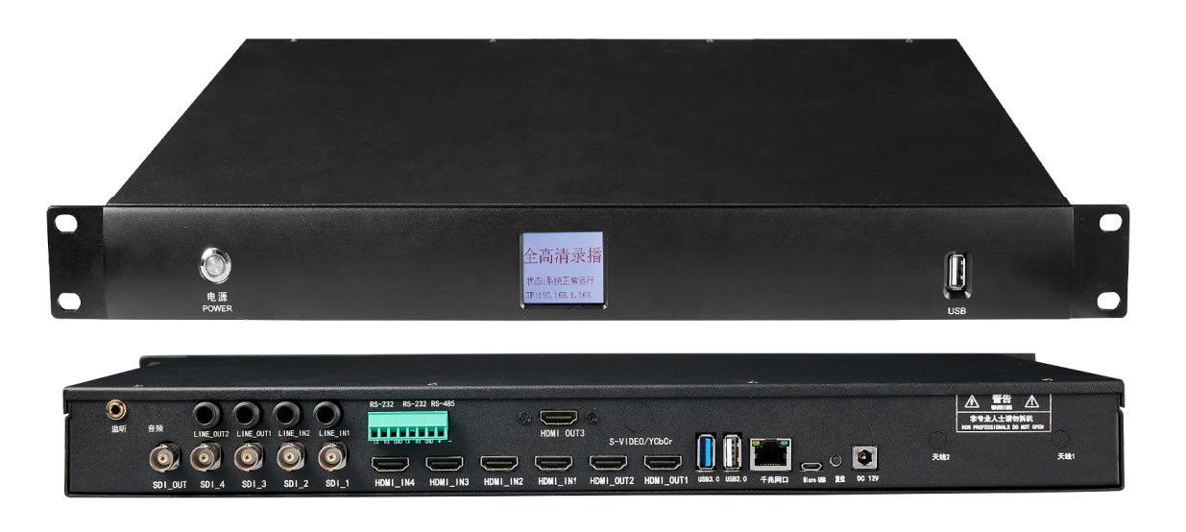

* 1. 设备管理控制方式

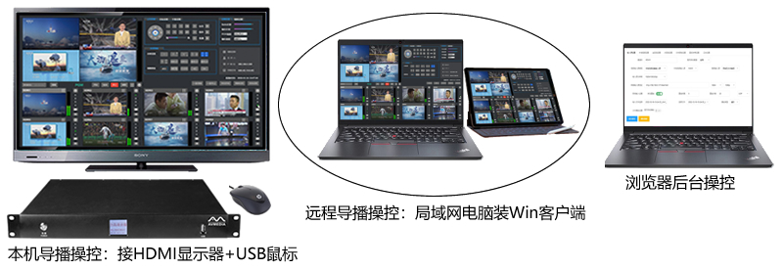

* 1. 直播方案拓扑图例

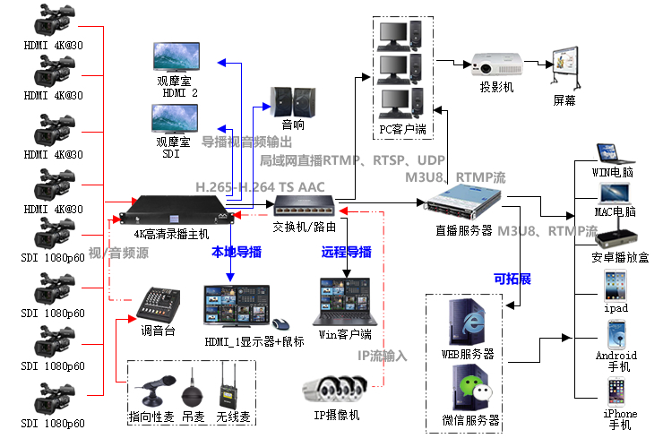

* 1. 产品性能参数表

|  |  |  |
| --- | --- | --- |
| **项目** | **设备参数** | **性能指标** |
| 系统 | 核心编解码硬件 | 芯片四核A53 2.0Ghz CPU 4GB内存 存储emmc 8G，硬件编解码 H.265-H.264 TS AAC |
| 操作语言 | 中文 |
| 操作界面 | 图形化菜单操作界面 |
| 系统结构 | 嵌入式Linux系统soc 架构 |
| 操控方式一（本机） | 接HDMI显示屏 + USB鼠标（实时导播操控） |
| 操控方式二（远程） | IE//火狐/搜狗/360等浏览器上IP登陆后台，win客户端导播操控。 |
| 系统权限密码设置 | 能设置超级管理员(admin)及一般用户(guest)的登陆系统密码。 |
| 系统维护及升级 | 远程网络升级。支持远程重启/关机功能。 |
| 提示功能 | 当修改系统配置时能提示从启/保存/退出信息。 |
| 视频输入/出 | 视频输入接口 | 4路3G-SDI 1080P@60 + 4路HDMI 4k@30 输入。 |
| 输入分辨率/帧 | 所有通道输入视频源时自动检测分辨率及帧率输入。  支持输入分辨率：3840*2160 1920*1080 1280*1024 1280*720 1024*768  帧率：25/30/50/60 |
| 视频输出接口 | 3路HDMI 4k 1080p + 1路SDI 1080p@60 全屏输出 |
| 输出直播流 | 高清数字信号 H.265-H.264 TS UDP/RTSP/RTMP/SRT/HLS/FLV 流 |
| 网络IP流输入 | IP流输入 | 8通道画面都支持IP拉流输入。支持标清的H.264 TS AAC RTSP、RTMP、SRT拉流输入，支持常用的海康/大华/三星/sony……等网络摄像机流输入，支持编码器流输入。 |
| 音频 | 音频输入接口 | 支持HDMI、SDI视频源内嵌音频输入，支持网络流/视频文件音频源输入；外置2路6.35 line in独立立体声输入接口。 |
| 音频输出接口 | 1路3.5监听接口 2路6.35 line out独立立体声输出接口。 |
| 音频编码格式 | AAC |
| 录音方式 | 视频和音频同步录制。 |
| 回放  及存储 | 播放录像 | 通过远程IE浏览器网页方式播放或下载文件后本地播放。播放视频时支持手动调节时间播放功能。 |
| 录像文件下载 | USB接口下载，及网络电脑浏览器下载。 |
| 数据存储模式 | 2个SATA硬盘接口，内置1个SATA 3.5寸2TB ext4 分区存储硬盘、支持网络FTP存储。 |
| 导播功能 | 角标LOGO叠加 | 支持预设2个以上预算角标叠加，角标大小和位置可以任意调节叠加。 |
| OSD字幕叠加 | 支持实时及预算5条以上字幕叠加，字幕位置，字体样式，字号大小可调。 |
| 分屏功能 | PGM合成画面支持自定义设置画中画及 1/2/3/4/5/6/7/8组合；支持分屏画面组合时使用混音输入输出功能；支持关机前保存修改时分屏状态 |
| 截屏功能 | 能对PGM合成通道视频的截屏图像保存 |
| 实时切换 | 所有视频及流输入通道能任意两个无缝切换输出导播或直播流。支持单画面与画中画及2至8分屏之间切换，也支持分屏与分屏切换功能 |
| 多路录制 | 功能：支持导播录像、各实体通道录像，及所有通道同时录像功能。  视频存储格式可选MP4、TS，音频AAC码率44K。  录制分辨率支持可选3840*2160至176*144,码率[32-32000] (kbit)，帧率[5-30] 。 |
| 多路录制 | 支持所有通道8+1同时录制，或指定通道录制。支持手动录制，或开机自动录制，支持分段录制（按时间或文件容量自动分段录制）。 |
| 网络直播输出 | 支持全通道画面8+1路同时双流直播输出，PGM支持同时推4个不同平台直播，直播格式H.264/H.265 TS AAC 协议RTMP/RTSP/SRT/UDP/HLS/FLV 分辨率可选3840*2160~ 1920*1080～1280*720～640*360， 帧率5 ～ 30 FPS 码率（可自定义）32Kbps～32 Mbps且可扩展。 |
| 大屏输出 | 输出接口：HDMI 3个支持4K、1080p，SDI 1个支持1080p@60，导播视频输出支持PGM合成画面、输入通道画面、操控界面；PGM合成画面输出支持画中画、1/2/3/4/5/6/7/8分屏显示，分屏画面任意自定义输出。 |
| 界面输出 | 支持HDMI接口显示器/电视机屏幕输出系统操控界面，方便本地实时操控。 |
| 互动（远程连线） | 通过网络连接远程端视频流信号，并采集到本地通道，可实现远程互动。可用于大型晚会直播、远程互动访谈活动及新闻第一现场，操作简单安全。 |
| 智能调音台 | PGM合成通道支持外线性的立体声输入，或HDSDI / HDMI的内嵌音频输入选择，支持选通道音频或外部接口音频，固定或跟随通道自动切换输出。支持混音输入功能 |
| 跟踪功能 | 支持教师机位支持图像分析自动/半自动/精准跟踪导播录制功能。 |
| 通信接口 | RS485接口 | 1路RS485 支持VISCA、Pol-D云台控制协议 |
| RS-232接口 | 2路RS232 支持VISCA、Pol-D云台控制协议 |
| RJ45网络接口 | 内/外各一个802.3ab 1000Base-T千兆网络接口 |
| USB接口 | 后面板外置接口1个USB3.0+1个USB2.0+ 1个micro usb，前面板1个Usb2.0，设备里面内置4个USB2.0 |
| 环境 | 工作电压 | 交流220V（外加AC-DC） |
| 输入电压 | 12V（2A至5A） |
| 工作温度（℃） | -10℃-85℃，指的是通风良好条件下的环境温度。 |
| 工作湿度 | 85%RH以下 |
| 设备重量（KG） | 整机重量 3.8 KG 包装纸箱重量1.8 KG 总重量5.6KG |
| 外观 | 外箱尺寸（mm） | 560*150*440 |
| 整机尺寸（mm） | 1U机架式 宽480mm 高44mm 深300mm |
| 应用范围 | 课件/课堂直播录播、庭审直播、手术示教录播、会议录播直播、多机位互动交流直播、网络视频直播、体育运动现场导播直播、婚庆直播、金融点评直播、屏幕视频录制及直播、分布式监控流录播……。 | |

1. 设备接线示意图

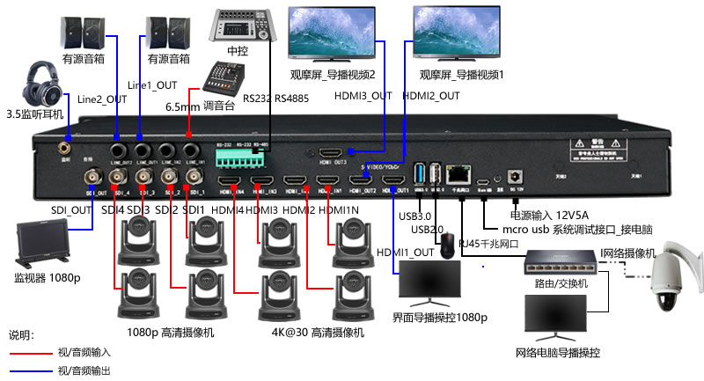

1. 主界面介绍

* 开机

设备接好电源线（DC12V）及支持HDMI 1080p的屏幕+USB鼠标后，按下设备电源开关按钮，开机logo界面大概停留30秒左右，系统将进入录播主界面。加载完毕后，用户可操作主界面。

* 本机接屏幕界面（Win客户端界面）

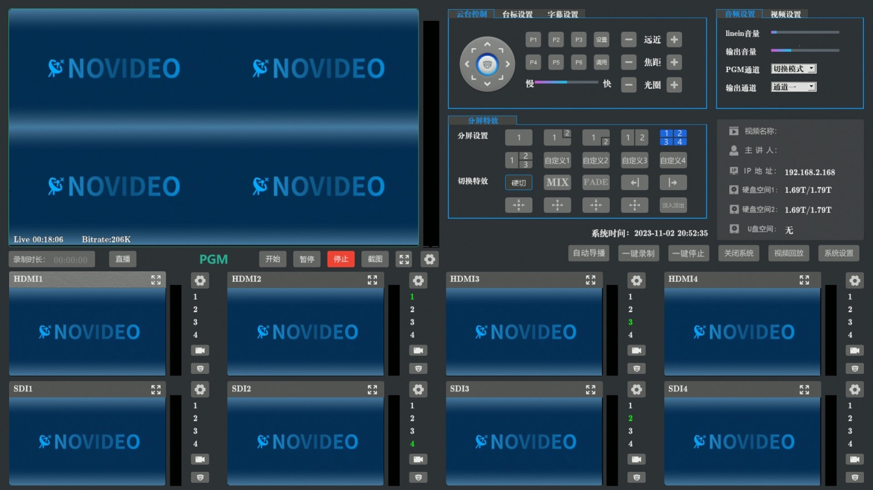

* 通道输入源窗口介绍：

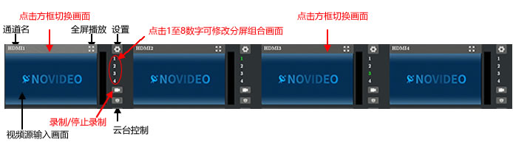

1. 系统设置
   1. 登录设备后台

建议使用搜狗、谷歌、Edge、360、火狐等浏览器，在浏览器输入录播设备对应IP（出厂默认IP 192.168.1.168）地址登陆管理后台。

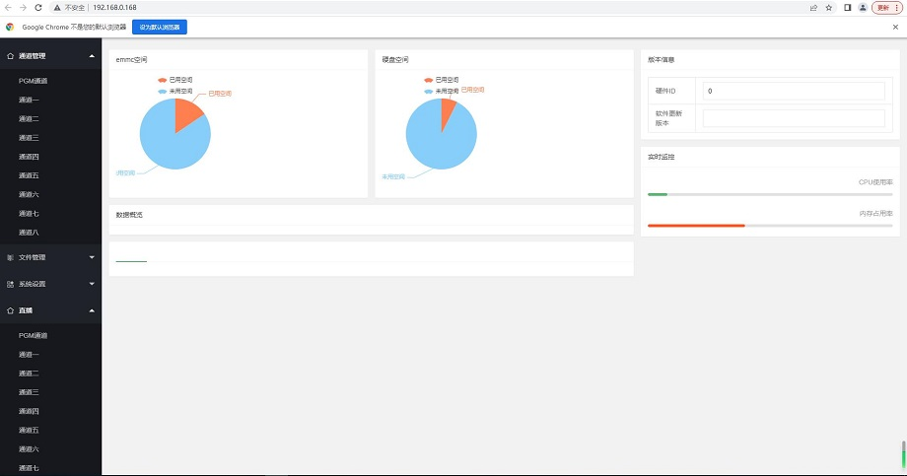

* 1. 网络设置

在系统设置→网络设置→修改网口1链接方式的对应IP、子网掩码、网关、DNS等地址

**注释：**网口1 是背面板的千兆网口

网口2 是设备内置的百兆网口

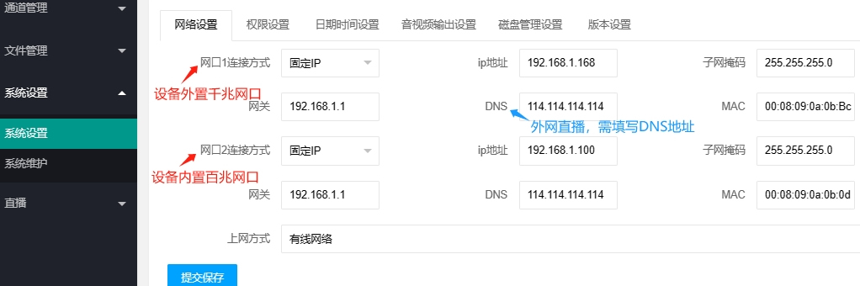

* 1. 权限设置

设备管理密码设置

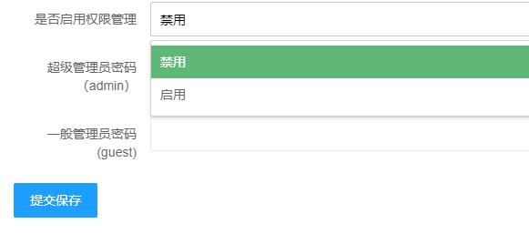

* 1. 时间设置

系统日期、时间设置；支持设置每日自动重启

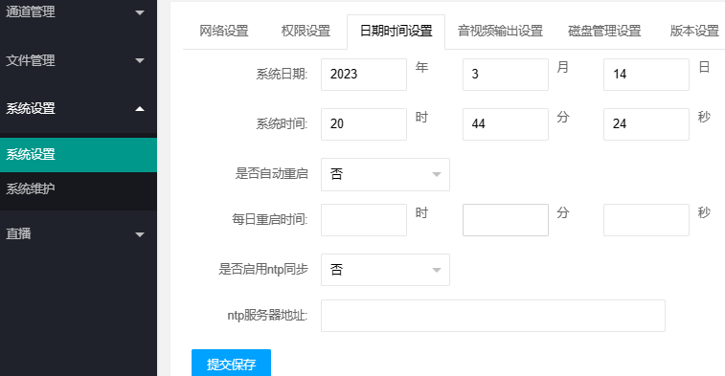

* 1. 视频接口输出设置

**HDMI1 输出接口：**默认输出界面，可选界面、PGM合成画面、1至8通道画面输出，分辨率可选1080p、4k30/60

**HDMI2 HDMI3 输出接口：**是复合设置功能，可选PGM画面或1至8通道画面输出，分辨率可选1080p、4k30

**SDI输出接口：**暂时只能环出第4路SDI输入视频源。

**注释：支持可开启HDM含音频输出**

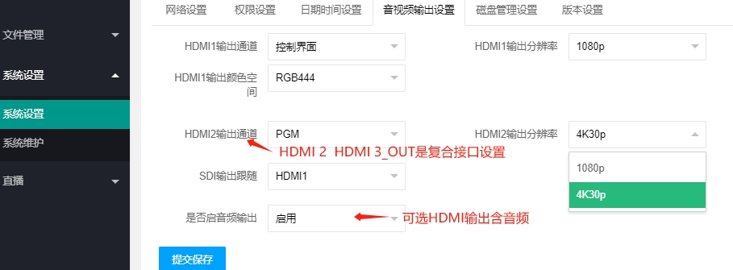

* 1. 磁盘管理设置
* **格式化硬盘：**第一次在本机使用的硬盘，必须通过本机器进行格式化才能使用（支持2T硬盘格式化）
* **更换大容量硬盘：**如自行更换大容量硬盘，先在电脑上格式化分区，分区要求格式EXT4
* **存储设置：**支持开启或关闭硬盘无空间时，自动循环覆盖录制功能
* **FTP存储：**支持设置录像文件存储到硬盘后，自动上传到网络的FTP功能

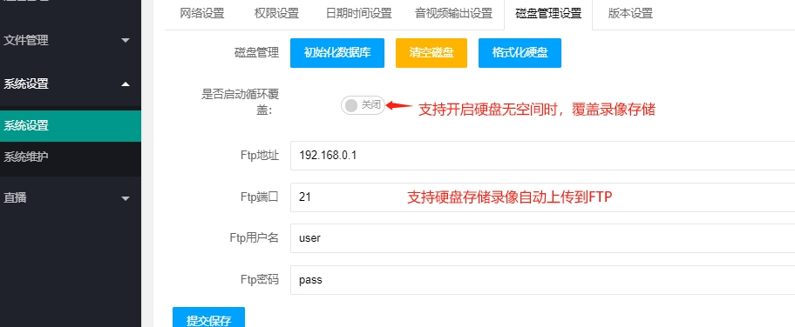，

* 1. 中控设置

控制接口可接Rs232-1、Rs**232-2、Rs**485，波特率可选2400、4800、9600，udp端口自定义设置

**注释：**可在本地屏幕界面的系统设置查看，中控控制切换码

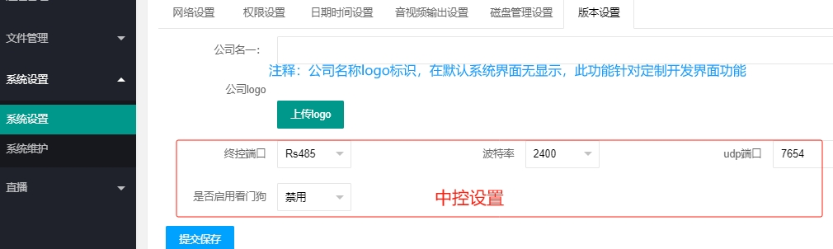

1. 通道管理设置
   1. 菜单通道说明

视频输入接口默认对应通道说明（下图解）

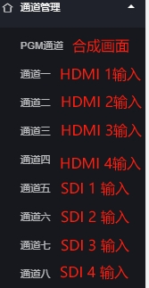

* 1. 视频源输入设置

1. HDMI-SDI接线输入：

自动识别视频源输入的分辨率、帧率。HDMI支持4k@30, 1080p 1080i 720p @60/50/30/25帧输SDI输入支持1080p 1080i 720p @60/50/30/25

**视频接线输入设置：**1.点击1至8通道（对接接线输入通道）→2.点右测输入源设置→3.在视频输入源类别（选本地视频设备输入源）→4在音频输入源，选需使用的输入（注释：本地音频为HDMI-SDI线内嵌音频；Line in为录播机6.5mm Line_1输入接口）→5提交保存。 （看下方图解设置）

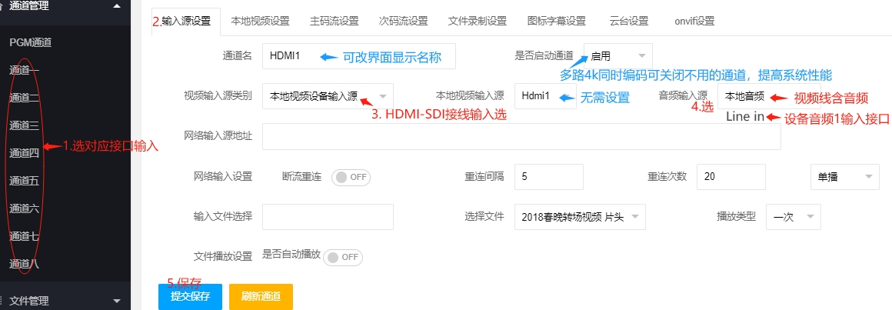

1. IP拉流输入：

支持H.264 TS RTSP/RTMP/SRT/UDP 音频AAC采样率48k 拉流输入，支持常用的海康、大华、三星、sony、360……等网络摄像机流输入，支持可选单播或组播拉流输入

**拉流输入设置：**1选需要使用的通道→2在输入源设置栏目→3在视频输入源类别，选网络视频设备输入源→4在音频输入源，选网络及文件音频→5在网络输入源地址，输入视频流地址，→6开启断流重连→7点击提交保存→8刷新或重启系统OK。 （看下方图解设置）

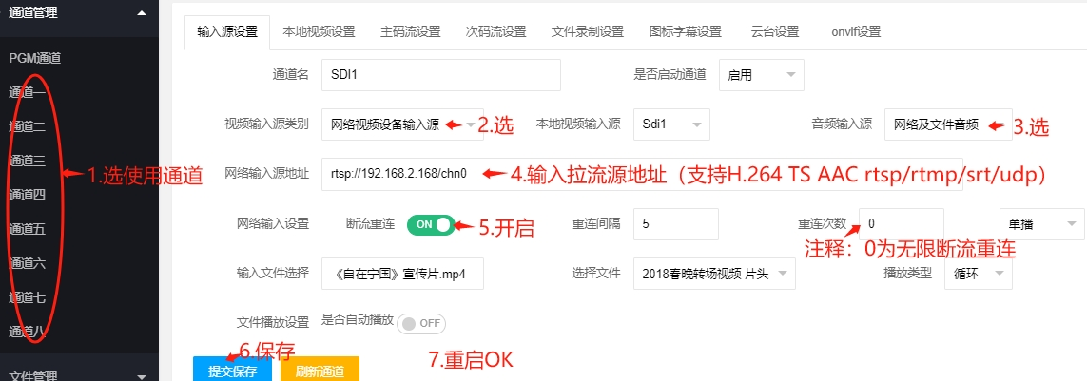

1. 文件输入：

**文件输入设置：**1.先在左侧的文件管理→导入资源管理，上传所需素材文件（支持格式jpg 分辨率1920x1080 、MP4 AAC 音频48采样率）→2.选所需使用的通道→3. 输入源设置→4在视频输入源类别，选文件视频输入源→5在音频输入源，选文件音频→6.选择文件方框选所需使用视频文件→7提交保存. →8刷新后界面能显示画面

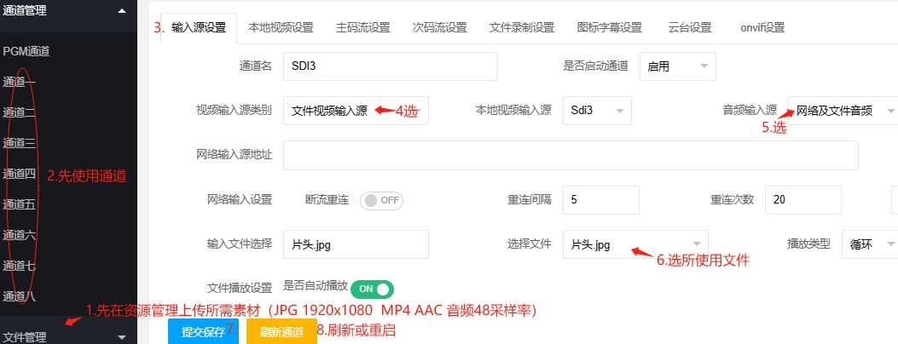

1. Onvif协议流输入

注释：此功能使用的客户极小，还没具体测试各种支持Onvif协议的设备流输入

**Onvif输入设置：**1.先在对应使用的通道Onvif设置搜索网络内的Onvif协议设备，选好ipc设备后输入ipc的IP、密码、用户。→2后返回输入源设置在视频输入源类别选Onvif→3.音频输入源选网络及文件音频→4.提交保存→5.刷新或重启 （下方设置图解）

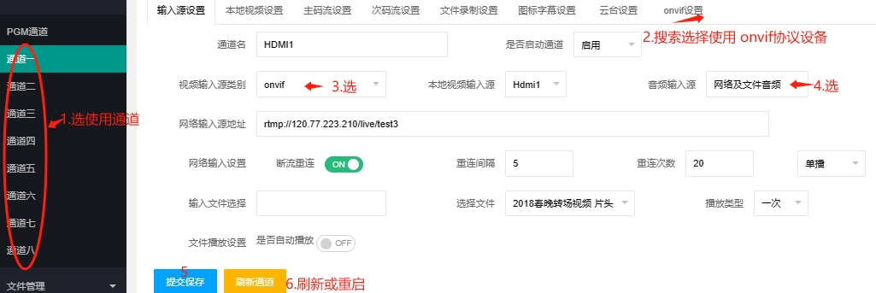

* 1. 云台设置

控制协议VISCA、Pol-D ，控制接口RS232-1、RS232-2、RS485、RJ45网口，控制地址1-8；IP地址和端口填写对应摄像机的数值。网络协议UDP、TCP

注释：建议使用VISCA协议

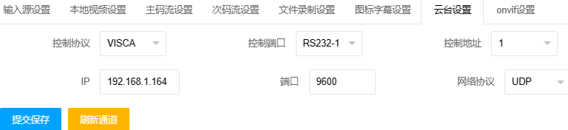

* 1. PGM合成画面通道设置

前言全通道8+1路开机自动运行RTSP实时直播流输出

* + 1. 本地视频设置

是PGM合成画面的直播流及录制文件输出设置，根据应用场景选对应使用分辨率（4k \1080p）

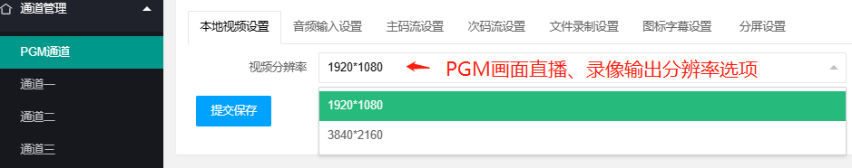

* + 1. 音频输入设置

PGM合成画面的音频输入设置，是PGM画面直播录制、及设备的Line1 Line2_OUT接口的输入输出时使用的声音。（以下设置图解）

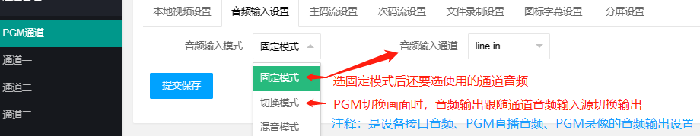

* + 1. 主/次流设置

全通道8+1路支持主/次双流直播输出，可设置不同的分辨率、帧率。（如使用多路4k输入，同时编码直播录播，建议：禁用/关闭不使用的主/次通道） ，

* 主流直播设置：

用于直播、录制、导播时的编码输出。Pgm支持同时rtmp推4个不同平台直播，也可推本机内嵌分发服务器直播；支持输出格式：H.264/H.265 TS AAC 协议RTSP、RTMP、UDP、SRT、HLS、FLV

（以下设置图解）

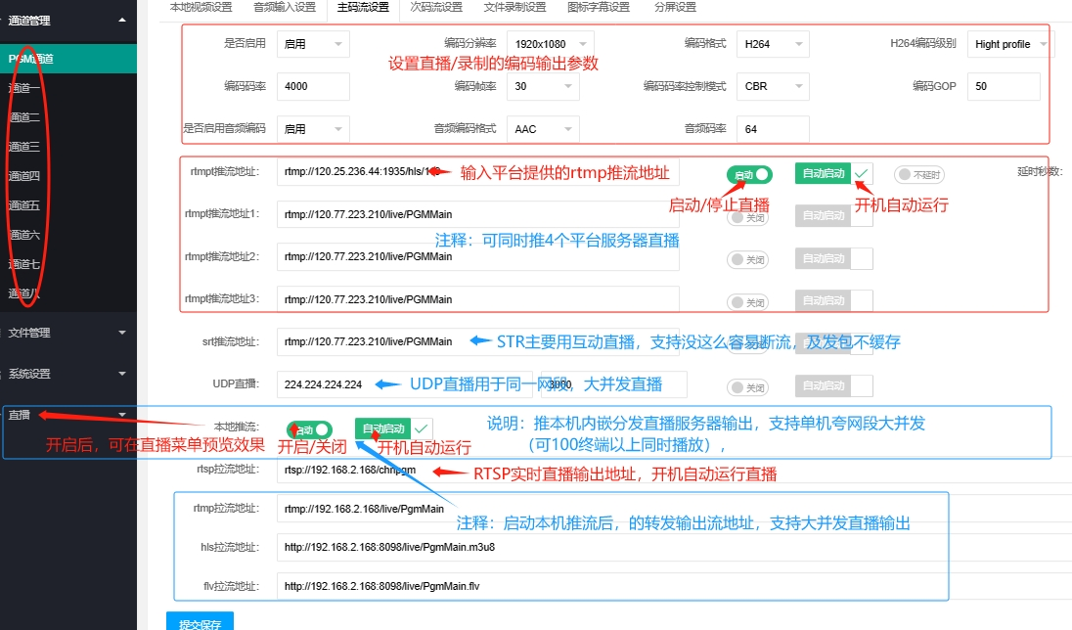

* 次流设置：

无需修改使用默认设置就行，主用于Win客户端画面预览使用。如同时多路4k输入直播录制编码，建议可禁用/关闭不需使用的通道，节省系统占用资源提高性能。

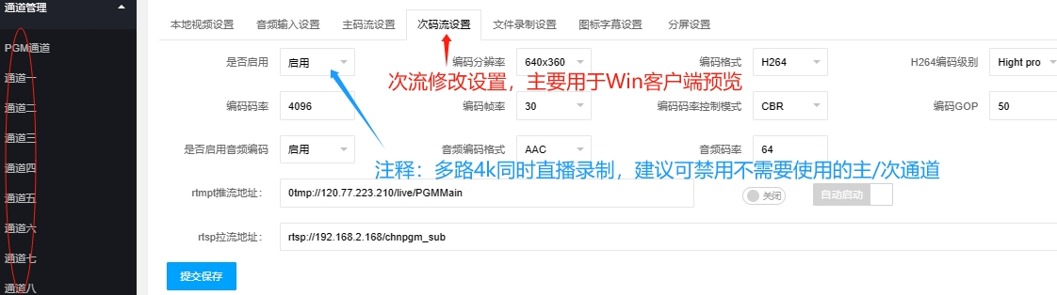

* + 1. 文件录制设置

支持录像文件分段保存，保存格式MP4、TS。系统默认设置1小时自动生成1个文件自动保存，可自定义修改。

注释；录制MP4不支持暂停功能，按录制需按停止录制后，才能在本机屏幕播放文件

录制TS 可在录制过程中按暂停录制，此格式不支持在界面播放

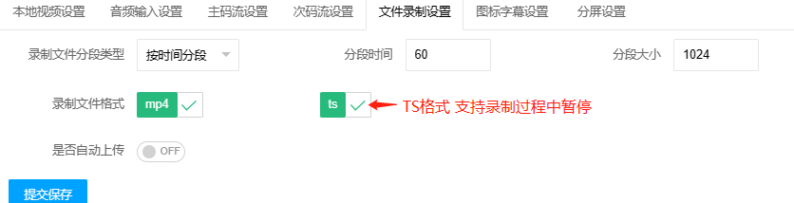

* + 1. 叠加角标字幕设置

可预设叠加2个Logo角标、及5条预设字幕，任意设置x、y坐标叠加位置。

* **叠加角标**

1. 需先在左侧菜单文件管理→导入资源管理上传素材文件（支持JPG JPEG PNG BMP 分辨率建议400x400内）

2. 点击PGM通道→图标字幕设置→ 在logo1坐标输入文件选使用的角标图片→点击隐藏/显示按钮

* **叠加实时字幕**

在PGM通道→图标字幕设置→文字1坐标的文字框输入实时叠加字幕→点击右侧的隐藏/显示按钮

（下方设置图解）

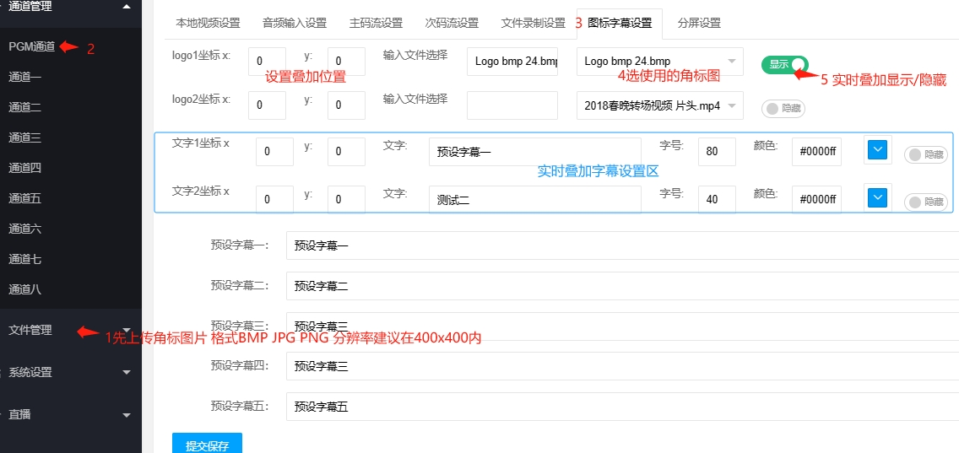

* + 1. 分屏设置
* 快速修改默认分屏组合

**设置流程：**1.点击界面的画中画/2/3/4/自定义分屏图标按钮，2.再点击界面视频源输入画面右侧的1-2-3-4-5-6-7-8数字重新组合分屏

（下方设置图解）

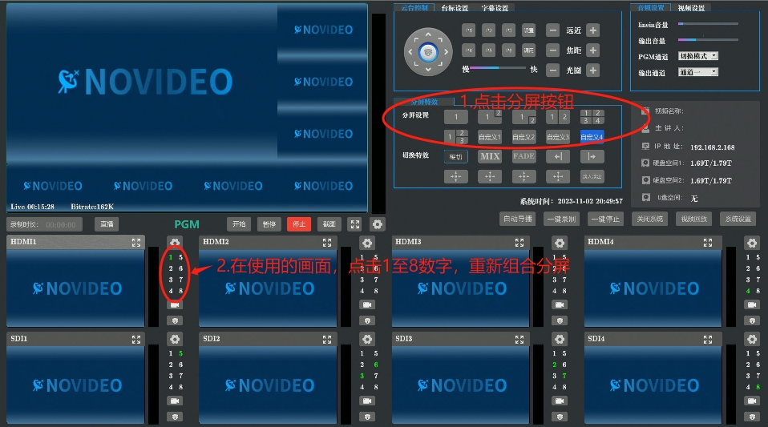

* 设置自定义分屏

**注释：分屏按1920x1080分别率设置，4k输出时自动放大**

**设置通道分辨率时要按视频标准分辨率**

**可参考另外提供的分屏设置_说明文件参数设置**

（下图设置图解**）**

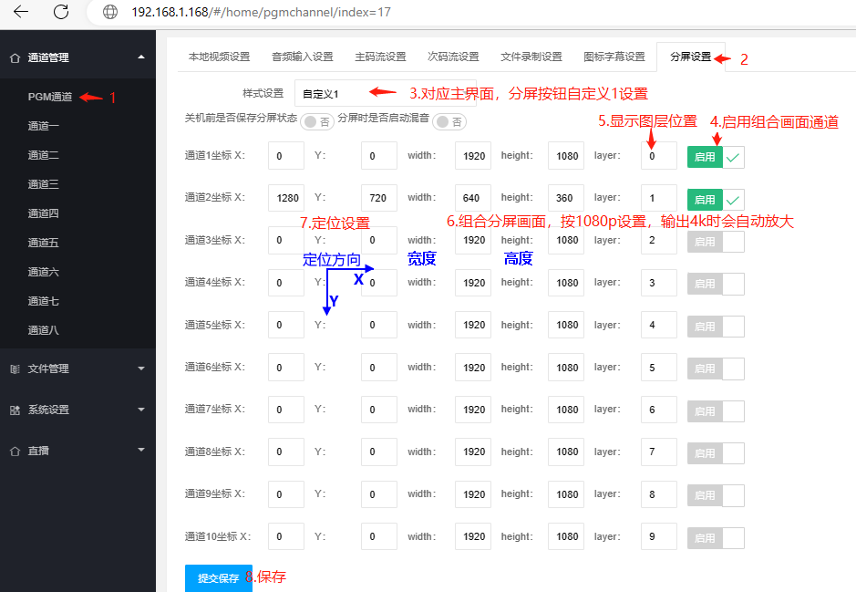

1. 文件管理
   1. 录像文件管理

录制后的视频文件管理，可在本机屏幕或后台浏览器，播放、下载、删除，批量删除

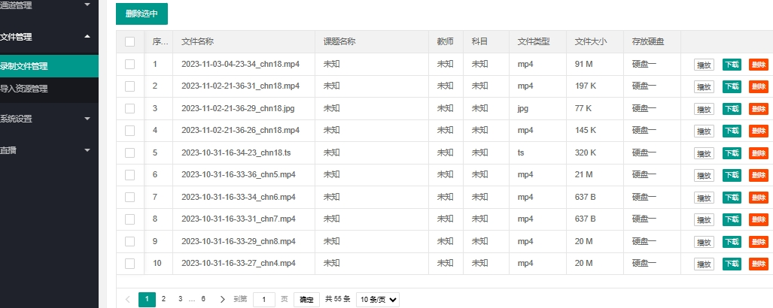

* 1. 导入资源管理

上传素材文件管理，支持.MP4、jpg 、png、bmp……等文件格式

注释：叠加角标、或通道使用文件源输入，需先在此页面上传所需素材文件。

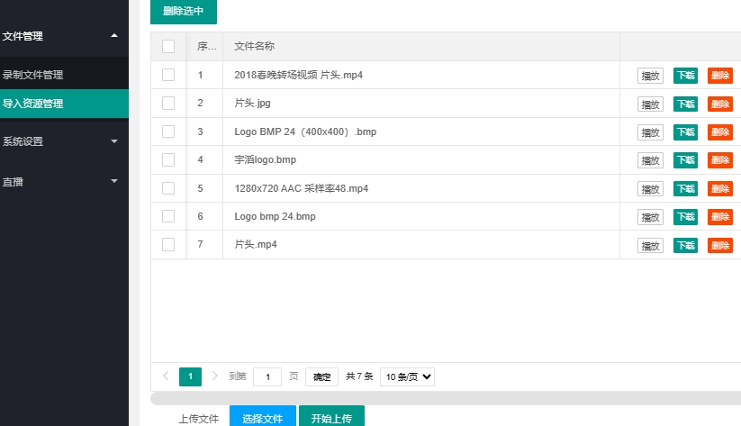

1. 直播（推本机内嵌分发服务器直播输出）

本录播设备内嵌直播分发服务器功能，支持全通道8+1路同时开启推本机直播分发；支持单机夸网段大于100个终端机同时播放，并可在设置页面查看及调用转发后的输出流地址。

**1.启动推流本机直播操作：**1在左侧通道管理选（PGM通道或、通道一至八）→2点击主码率设置→3在下方页面的本机推流按钮选启动（看下方图解一）

**2.直播菜单预览推本机后效果：**在左侧直播菜单，的对应通道可预览推本机后的直播输出效果（看下方图解二）

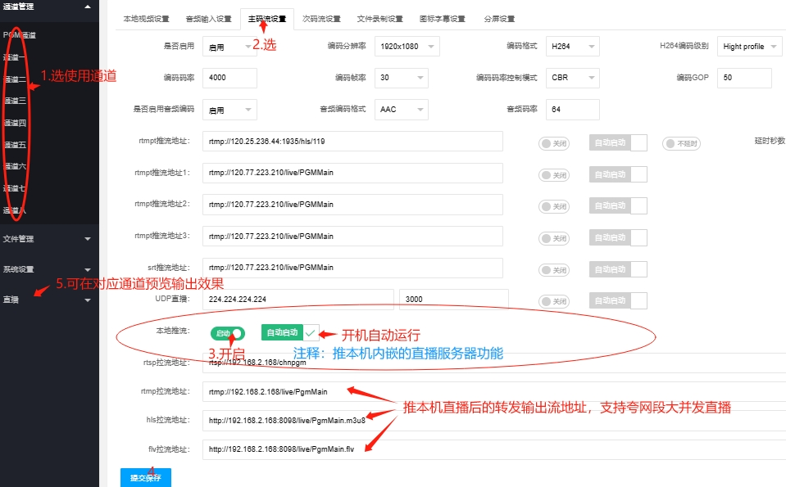

（图解一）

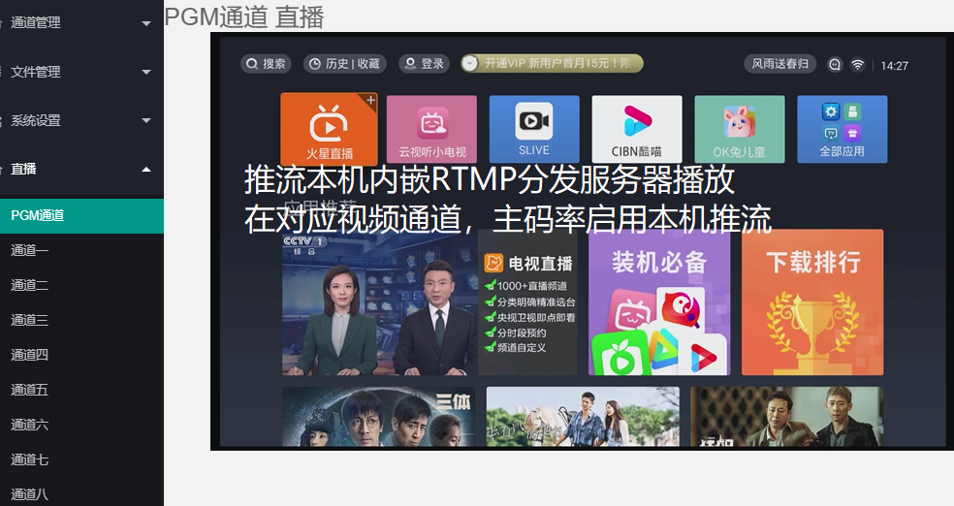

（图解二）

1. 系维升级维护
   1. 远程重启/关机

客户端及后台管理都能对录播设备进行远程重启或关机。（在左侧菜单系统维护→系统维护→关机/重启）

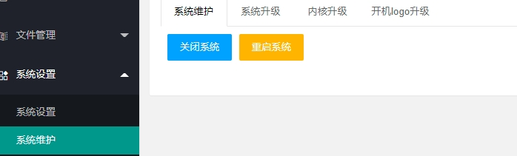

* 1. 更新开机显示画面

开机图片格式要求：分辨率1920x1080 1M内的jpg

**操作流程：**在系统维护→开机logo升级→选择文件（选制作的开机图片）→点击开始上传→弹出上传完毕确定窗口→点击更新开机Logo→返回系统维护→重启系统OK

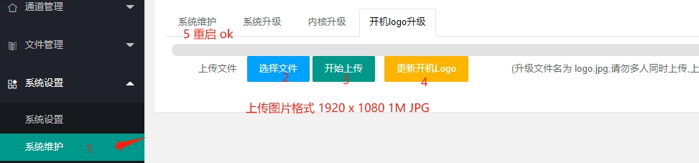

* 1. 系统升级
* 升级方法1

**操作流程：**建议使用/搜狗/谷歌/360/ Edge等浏览器，在浏览器输入设备IP登录后台管理→点击左侧系统维护→系统升级→选择文件（选本机的RAR升级包，无需解压）→开始上传→弹出上传完毕确定窗口→点系统维护→重启系统 ok

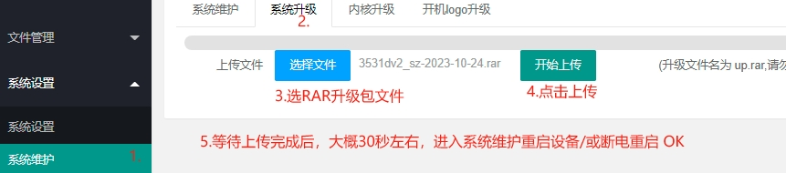

* 升级方法2

在浏览器输入设备IP :8000 →点击选择文件按钮→在弹出窗口选择.rar升级文件包→再点击Upload按钮，等浏览器页面跳转Written 71563231 of POST data to a temp file→等待30秒左右断电开机即可。

**注释：升级过程不要退出网页，避免升级失败，等待网页自动跳转下图后30秒左右断电开机**

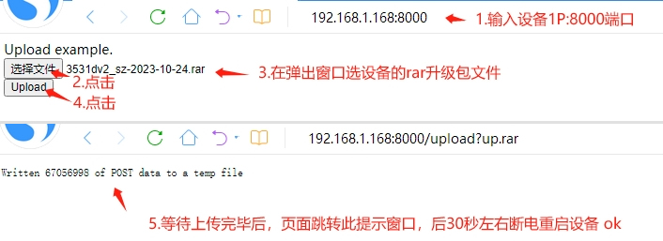

1. 常见问题与排除

|  |  |
| --- | --- |
| **故障现象** | **解决方法** |
| 如果POWER灯不亮 | ● 请检查设备电源输入是否接触良好。 |
| 网络灯不亮 | ● 可能网线没接好或者网线损坏，更换即可。 |
| 网络无法连接 | ● 可能IP不正确或跟主机不在同一个IP段内（默认IP：192.168.1.168）。 |
| 网络无法控制 | ● 检查网络口是否按正确接线方法，是否损坏，更换即可。 |
| 该产品用于串行数据通信，接线方法请参考产品接口上提示。 | |